- INFORMACION GENERAL DE LA UNIDAD DE ACCESO A LA INFORMACION DE LA MUNICIPALIDAD DE SAN DIONSIO.-
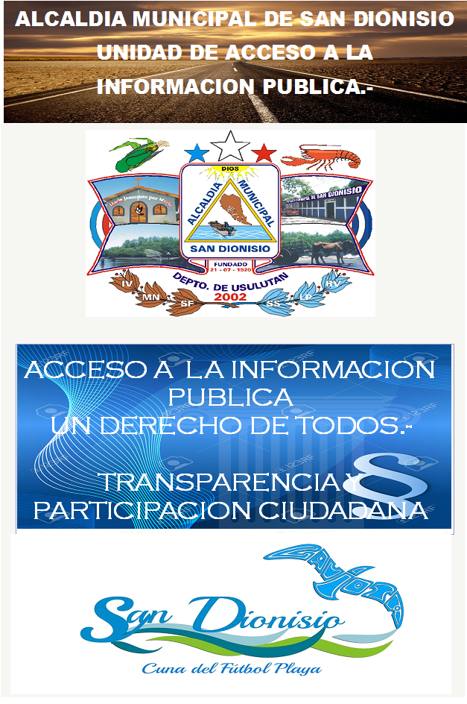

- ACUERDO DE CREACION DE LA UNIDAD.-
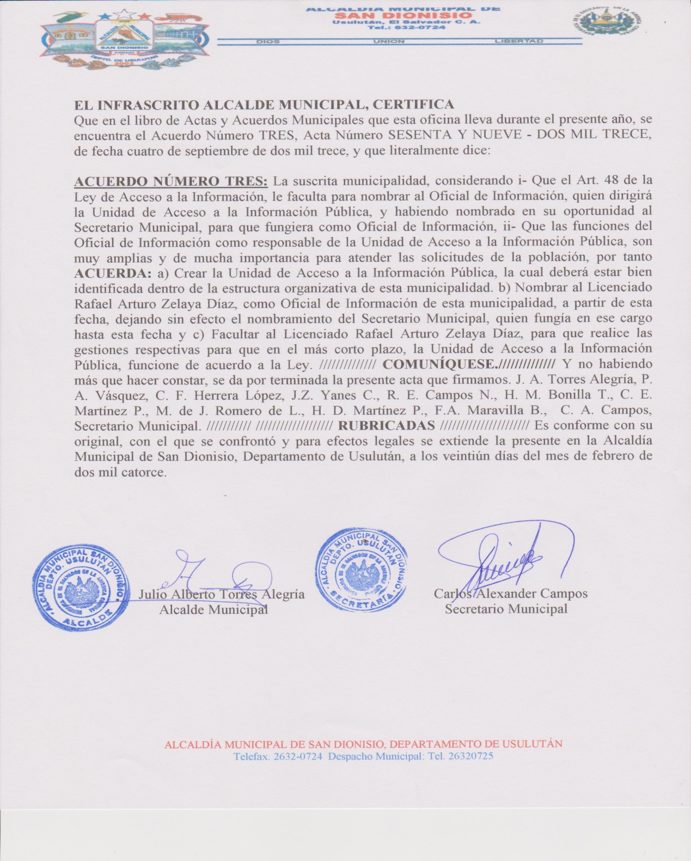
Nombramiento ad honores el 4 de septiembre de 2013.

A partir de Febrero de 2014, después de un proceso de evaluación y selección se nombra a oficial de Información.-
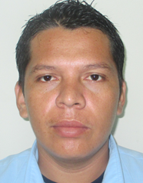

CURRICULUM VITAE

DATOS PERSONALES;
NOMBRE: RAFAEL ARTURO ZELAYA DIAZ.-
NACIONALIDAD: Salvadoreño.
LUGAR Y FECHA DE NACIMIENTO: San Dionisio, 05 de julio de 1983.
NÚMERO DE TELÉFONO: 2632-0724 y 2632-0725
ESTUDISO REALIZADOS:
Educación Básica.-
1° a 5° Centro Escolar de Cantón Mundo Nuevo.-
6° a 9° Centro Escolar Basilio Blandón.-
Educación Media.-
1° a 3° Bachillerato Vocacional Opción Contaduría en Colegio Mercantil de Oriente, Usulután.-
Educación Superior.-
Licenciatura en Ciencias Jurídicas, Universidad Modular Abierta (UMA)
ABOGADO DE LA REPUBLICA DESDE 7 DE MAYO DE 2009
NOTARIO DE LA REPUBLICA DESDE 2015.-

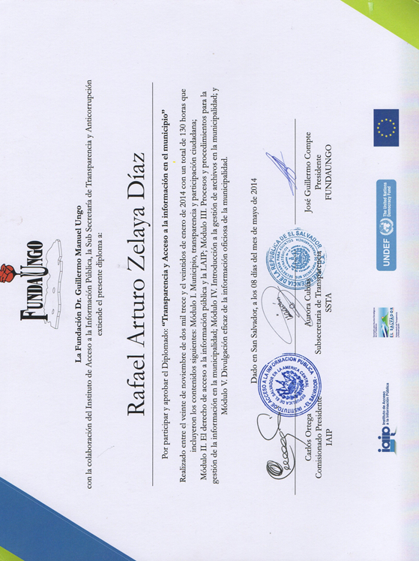
Diplomado impartido entre FUNDAUNGO, Sub- Secretaria de Transparencia y El Instituto de Acceso A La Información Publica.-

